

**周度市场报告**

**2025年5月12日** 

市场综述

上周富时中国A50指数周涨2.07%，标准普尔500指数周跌0.47%。美元兑离岸人民币周涨0.40%。LME铜周涨0.85%，COMEX黄金周涨2.65%，COMEX白银周涨1.93%。WTI原油周涨4.75%。ICE原糖期货主力合约周涨3.60%，ICE棉主力合约周跌2.47%，MB铁矿石周涨1.33%。

图表1：全球资产涨跌幅

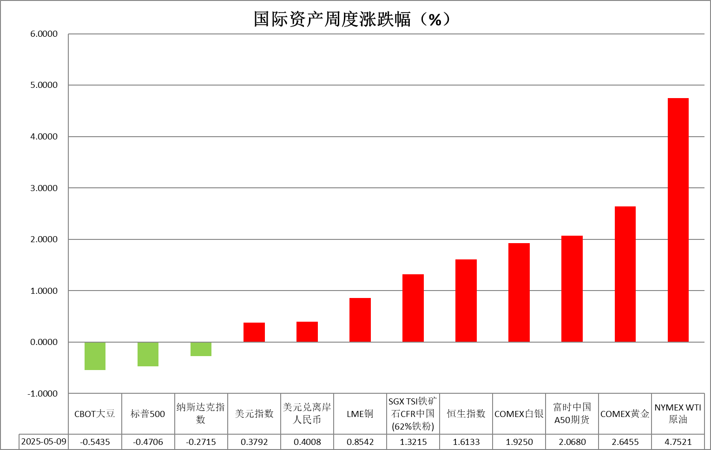

资料来源：公开资料整理，瑞达国际

* **周度事件汇总**

【美国财长贝森特重申贸易协议可能最早于本周达成。贝森特表示，没有任何数据表明美国正处于衰退之中；预计第一季度GDP数据将上调。】

【美国商务部公布数据显示，由于企业在关税实施前增加商品进口，美国3月贸易逆差环比增长14%，扩大至创纪录的1405亿美元，高于市场预期。进口增长4.4%，达到创纪录的4190亿美元；出口小幅上涨0.2%。最新供应链数据显示，大豆、玉米和牛肉等农产品的出口受到严重冲击。】

【美联储如期按兵不动，维持联邦基金利率目标区间在4.25%-4.5%不变。FOMC声明称，经济前景的不确定性进一步增加，失业率上升、通胀上升的风险都已经增加。重申最近指标显示经济活动仍稳健扩张，但指出净出口波动已影响数据。美联储宣布，将继续以3月会议宣布的更慢速度缩减资产负债表。美联储利率决议后，美股、美元、美债收益率走低，黄金小幅走高。美联储利率决议公布后，交易员继续认为美联储将在七月之前降息，仍然预期今年将有三次降息。】

【美联储主席鲍威尔表示，美联储可以耐心，无需急于降息，特朗普的表态“根本不会影响美联储的工作”。调查受访者指出关税是推动通胀预期的主要因素。关税的影响到目前为止比预期的要大得多。如果像宣布的那样大幅增加关税持续下去，将会出现更高的通胀和更低的就业。避免持续通胀将取决于关税的规模、时间和通胀预期。】

【美国副总统万斯表示，与欧盟的谈判正在进行中，希望欧洲市场对美国商品开放。欧美关系在某些方面偏离了轨道，应鼓励双方共同努力重回正轨。欧盟贸易专员塞夫乔维奇表示，如果谈判失败，欧盟将于周四公布针对美国关税的下一步反制措施的细节。】

【英国和美国就关税贸易协议条款达成一致，英国政府同意在进口美国食品和农业产品方面作出让步，以换取美方降低对英国汽车出口的关税。美国将对英国制造的汽车关税降至10%，对钢材和铝材的关税降至零。谈判仍将继续，涵盖制药业和其他剩余的互惠关税项目。两国还同意启动数字贸易协议谈判。】

【在围绕美国特朗普政府对等关税的日美谈判中，美方不仅拒绝取消10%基准关税，还拒绝取消针对日本增加的14%关税，仅愿意与日本商讨对等关税针对性增加部分。这对要求全面取消关税的日本而言形势极为严峻。】

【美国总统特朗普巨额减税方案的立法工作将于下周正式启动，尽管共和党内部仍存分歧，但至关重要的众议院委员会将开始审议相关立法。共和党仍在激烈辩论重要的细节，包括扩大州和地方税收抵免以及限制遗产税等内容。】

【美国总统特朗普表示，美国与乌克兰达成了稀土协议，该协议现已全部签署并批准，美国可以获得“大量非常高质量的稀土”。】

【美国上周初请失业金人数下降1.3万至22.8万人，前一周续请失业金人数下降2.8万人至187.9万，均好于市场预期。尽管就业数据坚挺，但关税威胁下劳动力市场恶化可能只是时间问题。】

【美国劳工统计局数据显示，因经济产出下降，美国第一季度劳动生产率年化季环比下降0.8%，自2022年以来首次下降。单位劳动力成本跃升5.7%，为一年来最大增幅。】

【欧盟贸易专员谢夫乔维奇表示，将对美国对欧盟产品征收大量关税制定反制措施，并将考虑所有选项。欧盟预计特朗普关税政策将波及5490亿欧元对美出口规模。另据知情人士透露，如果谈判失败，欧盟计划对价值1000亿欧元的美国商品加征关税。】

【欧盟公布对950亿欧元美国商品报复清单，涵盖美国飞机、鱼类、汽车、化学品、塑料等产品，并可能对美国葡萄酒、啤酒和烈酒进口实施限制。欧盟称，已针对美国的关税政策向世贸组织提起诉讼，欧盟仍致力于与美国达成解决方案，但与此同时将继续为所有可能性做准备。】

【英国央行宣布将利率下调25个基点至4.25%，并坚持 “渐进和谨慎”的货币政策指引。不过，面对特朗普关税政策的不确定性，英国央行内部出现三方分歧，货币政策委员会九名成员中，有5人支持降息25个基点，2人支持降息50个基点，2人主张不变。】

【日本央行行长植田和男表示，将密切关注价格形势，因为全球经济的不确定性仍然很高。植田和男重申，如果经济符合预期，就将继续加息。】

 **周度品种观点**

|  |  |
| --- | --- |
| **品种** | **观点** |
| **S&P500** | 5月9日当周，标普500指数下跌0.47%至5659.91点；迷你标普500主力合约下跌0.46%至5684点。经济数据方面，美国上周初请失业金人数低于市场预期，较前值微幅减少，劳动市场维持韧性。货币政策方面，多位美联储官员在最新讲话中表态仍倾向于维持利率稳定。贸易政策上，美国总统特朗普表示，他将“始终”对贸易伙伴征收至少10%的关税，有些关税会远高于这个水平，但不排除例外情况。这一表态显示出美国在当前的贸易谈判中立场仍不清晰。整体来看，尽管当前就业数据表现稳健，但美联储在最新FOMC会议纪要中明确警示，持续存在的关税不确定性仍对劳动力市场构成下行风险。策略上，建议暂时观望。 |
| **富时中国A50** | 5月9日当周，富时中国A50指数上涨2.63%至13408.67点；新交所富时A50期指主力合约上涨2.07%至13425点。国内方面，经济基本面，物价层面，中国4月CPI环比由降转涨，同比降幅不变，PPI环比降幅不变，同比降幅略有扩大。CPI-PPI剪刀差较上月扩大，或暗示未来物价仍面临一定压力。贸易层面，在外部冲击的背景下，我国4月份进出口较一季度加快4.3个百分点，外贸延续平稳增长态势，韧性凸显。同时，5月10日至11日中美双方在日内瓦举行经贸会谈，中方代表团表示，会谈取得了实质性进展，并将于5月12日发布联合声明，贸易战得到初步缓和。政策面，5月7日中国人民银行、国家金融监督管理总局、中国证券监督管理委员会联合发布了“一揽子金融政策”，释放稳增长、稳就业、稳预期的积极信号。整体来看，目前国内对冲关税扰动相关政策加速落地，对市场形成有力支撑，同时五一节假日期间消费需求旺盛，也在一定程度上显示出内需回暖的迹象，在国内政策推动、内需修复，海外关税战缓和的背景下A股市场风险偏好近期有明显回升，量能亦有所放大。策略上建议轻仓逢低买入。 |
| **LME铜** | 国际方面，美国总统特朗普表示，美国与中国将在本周末就贸易问题展开实质性谈判。并称，目前对华加征的145%关税已无上调空间，未来势必下调。特朗普称会与中国建立良好的关系。国内方面，央行发布一季度货币政策执行报告，明确下一阶段要实施好适度宽松的货币政策，灵活把握政策实施的力度和节奏。报告有多篇专栏从不同角度体现出宏观政策思路的转变，明确指出提振消费是当前扩内需稳增长的关键点。美元美债方面，美元指数回软，一度低见100.08，最终收跌0.21%，报100.42。基准的10年期美债收益率收报4.3890%；对货币政策更敏感的两年期美债收益率收报3.9100%。库存方面，截止5月9日，LME总库存为191775吨，较上周环比-5525吨；COMEX总库为160250短吨，较上周环比+10924短吨；SHFE库存为80705吨，较上周环比-8602吨。美铜库存快速增加，伦铜、沪铜库存持续降库。交易方面，隔夜COMEX铜主力合约宽幅震荡走势，涨跌幅+1.09%，报收4.654。截止5月6日CFTC非商业多头持仓为71777张，空头持仓为50074张，净持仓为净多21703张，环比上周+2334张，净多头持仓有所增加。操作建议，轻仓逢低短多交易，仅供参考。 |
| **ICE原糖** | 本周美糖7月合约期价上涨，周度涨幅约3.18%。巴西港口等待装运食糖的船只数量为64艘，此前一周为59艘。港口等待装运的食糖数量为248.48万吨，此前一周为246.48万吨。在当周等待出口的食糖总量中，高等级原糖(VHP)数量为234.83万吨。根据Wiiams发布的数据，桑托斯港等待出的食糖数量为157.39万吨，帕拉纳瓜港等待出口的食糖数量为61.73万吨。美糖主力价格关注上方压力21.0美分/磅，下方支撑16美分/磅。建议7月 ICE 期糖短期观望。 |
| **ICE棉花** | 本周美棉7月合约价格下跌，周度跌幅约2.4%。关注USDA供需报告。国际方面，美国农业部(USDA)上周四公布的出口销售报告显示，4月24日止当周，美国当前市场年度棉花出口销售净增10.84万包，较之前一周增加4%，较前四周均值减少21%。当周，美国下一市场年度棉花出口销售净增3.29万包。当周，美国棉花出口装船为36.60万包，较之前一周增加25%，较此前四周均值增加5%，其中，向中国大陆出口装船1.08万包。当周，美国当前市场年度棉花新销售11.71万包。美国下一市场年度棉花新销售3.29万包。美棉主力价格关注上方压力72.5美分/磅，下方支撑62.05美分/磅。建议7 ICE 期棉短期暂时观望。 |
| **美元指数** | 截至5月9日，美元指数跌0.21%报100.4218，周涨0.38%。非美货币多数上涨，欧元兑美元涨0.2%报1.1248；英镑兑美元涨0.44%报1.3305；澳元兑美元涨0.17%报0.6411；美元兑日元跌0.38%报145.368。市场强化鹰派美联储基调，降息时点延后可能性抬升，美元指数上周震荡偏强运行。周六于瑞士举行的中美谈判取得重大进展，双方就“建立贸易磋商机制”达成共识，叠加英美间初步达成贸易协议，通过新贸易协议降低关税壁垒，市场避险情绪下行，风险偏好进一步回暖。美联储如期维持利率按兵不动，FOMC声明强调经济前景不确定性进一步加剧，预示未来政策宽松空间。有效关税率的上升仍可能在未来数月推高通胀与失业率，促使FOMC重启降息进程，但通胀上行风险亦可能迫使政策制定者暂缓宽松甚至转向紧缩，美联储仍面临进退两难的抉择。往后看，美联储政策路径将很大程度上取决于关税谈判进展，若关税谈判无实质性进展且维持当前紧缩环境或加剧经济下行压力，中长期或启动新一轮降息周期。中长期来看，在美联储降息时点延后且欧央行维持宽松基调的背景下，美欧利差的走扩或带动美元的低位反弹，但美国政府持续高企的债务问题导致美元信用的边际松动，美元仍以震荡格局看待为主。欧元区方面，关税预期所致的“抢出口”效应继续推动贸易顺差上行，一季度GDP同比增速超预期，但4月服务业PMI回落至荣枯线附近，3月零售销售月率亦低于预期。欧盟和美国之间的谈判于进展甚微，但美方释放美欧贸易谈判积极信号，以及美英初步达成贸易协议，预示乐观预期仍存，欧元短期内震荡偏弱运行。日本央行行长再度释放鹰派信号，但暗示经济不确定性显著上行，未来需密切关注商品价格趋势及关税政策走向。当前日央行官员仍一致认同若日本经济和物价前景得以实现则继续加息的观点，整体基调仍以偏鹰为主，日元或相对获得支撑。 |
| **贵金属** | 截至5月9日，国际贵金属期货普遍收涨，COMEX黄金期货涨0.70%报3329.10美元/盎司，本周累计上涨2.52%。COMEX白银期货涨0.81%报32.88美元/盎司，本周累计上涨2.18%。宏观数据面，美国ISM服务业PMI显著回升，而一季度GDP受净出口拖累明显回落，纽约联储通胀预期录得3年内新高。地缘方面，印度和巴基斯坦一致达成停火协议，短期内避险情绪下行施压金价上行。周六于瑞士举行的中美谈判取得“重大”进展，双方就“建立贸易磋商机制”达成共识，叠加英美间初步达成贸易协议，通过新贸易协议降低关税壁垒，市场避险情绪下行，风险偏好进一步回暖美联储5月议息会议如期维持利率不变，鲍威尔强调通胀风险并释放鹰派信号、当前有效关税率的大幅攀升或导致未来数月通胀与失业率同步上行，这将使美联储在"价格稳定"与"充分就业"的双重使命之间面临政策难题。在此背景下，美联储选择“观望模式”以待关税政策及其经济影响进一步明朗化。展望后市，美联储鹰派立场与市场降息预期的博弈可能加剧价格波动，中美贸易谈判若取得实质性进展，可能阶段性压制避险需求。中长期来看，三大核心逻辑将持续支撑黄金：首先，美国“抢出口”效应消退后，二季度GDP增速可能进一步放缓，经济转弱信号将重燃宽松预期；其次，现有关税政策对通胀的传导具有一定滞后性，下半年美国通胀或再度抬头，提振黄金的抗通胀属性。黄金的结构性利多因素仍未松动，美国债务扩张导致美元信用边际转弱，以及全球去美元化趋势下央行购金需求稳固，为金价提供中长线支撑。操作上建议，暂时观望为主，COMEX黄金期货合约关注区间：3250-3450美元/盎司；COMEX白银期货合约关注区间：31-34美元/盎司。 |

 **周度品种图表**

|  |
| --- |
| 图2：富时中国A50  图1 ：标普500指数 |
| 图4：美国原油价格  图3：LME铜走势图 |
| 图6：ICE棉花期货主力合约日走势图  图5：ICE原糖期货主力合约走势图 |
| 图7：铁矿走势图  图8：大豆走势图 |
| 图9：美元指数走势图  图10：黄金走势图 |

资料源：公开资料整理，瑞达国际

**本周热点日程**



|  |  |  |
| --- | --- | --- |
| **时间** | | **数据/事件** |
| **2025/05/12** | **07:50** | **日本3月贸易帐** |
| **2025/05/13** | **07:50** | **日本央行公布4月货币政策会议审议委员会意见摘要** |
| **2025/05/13** | **20:30** | **美国4月CPI** |
| **2025/05/14** | **22:30** | **美国至5月9日当周EIA原油库存** |
| **2025/05/14** | **22:30** | **欧佩克公布月度原油市场报告** |
| **2025/05/15** | **14:00** | **英国第一季度GDP** |
| **2025/05/15** | **20:30** | **美国4月零售销售** |
| **2025/05/15** | **20:30** | **美国至5月10日当周初请失业金人数** |
| **2025/05/15** | **20:30** | **美国4月PPI** |
| **2025/05/16** | **17:00** | **欧元区3月贸易帐** |
| **2025/05/16** | **22:00** | **美国5月密歇根大学消费者信心指数** |

△ 免责声明

此报告由瑞达国际所编制。本报告采用之资料及意见均相信可靠及准确，但本公司并不对各分析或有关资料之可 靠性及准确性作出全面性保证。本报告只供客户或读者作参考之用，客户或读者不应完全依靠本报告内容作为投资准 则。

本报告之资料及意见如有任何更改，恕不另行通知。本报告并非及并无意图构成任何作价或招揽进行买卖本报告 提及的商品。本公司不会对任何因依靠本报告作出任何买卖而引致之任何损失承担任何责任。



24小时客服电话： 00852 - 25342000/86 - 13603059885

24小时传真电话： 00852 - 25632368

客服邮箱： cs@ruida- int . com

客服QQ： 203195058/2938472186

网址：www. ruida- int . com

地址: 香港湾仔菲林明道8号大同大厦17楼05 - 06室